Resultat recurvelandslaget i tavla säsongen 2023

World indoor series, Nimes, januari
Grundomgång:
Kaj - 575 p (50)
European Grand Prix, Lilleshall april
Grundomgång:
Kaj - 655 p (13)
Jacob M - 619 p (74)
Lukas - 599 p (91)
Kevin - 599 p (92)
Erika - 594 p (45)
Christine - 587 p (51)
Recurve men team - 1873 (17)
Recurve mixed - 1249 p (9)
Slutställning efter matcher:
Kaj, Lukas 33
Kevin, Jacob 57
Christine 9
Erika 17
Recurve men team - 9, förlorade ⅛ efter särskjutning mot Tyskland.
Recurve mixed - 17, åkte ut i 1/12 efter särskjutning mot Lettland.
Kval till European games: Christine tog en plats till Sverige.

Världscup Antalya april
Grundomgång:
Kaj - 639 p (91)
Christine - 637 p (55)
Erika - 620p (75)
Recurve mixed - 1276 (30)
Slutställning efter matcher: Kaj, Christine, Erika 65
European Grand Prix, Umag, maj/juni
Grundomgång:
Kaj - 632p (19)
Christine - 602 p (22)
Recurve mixed - 1234 p (11)
Slutställning efter matcher:
Kaj 33
Christine 17
Recurve mixed – 9

European games, Krakow-Malopolska, juni
Grundomgång:
Kaj - 653 p (31)
Christine- 653 p (15)
Recurve mixed - 1306 p (11)
Slutställning efter matcher:
Kaj 33
Christine 9 (Förlorade i ⅛ mot vinnaren Healey)
Recurve mixed - 9, förlorade mot Frankrike som vann totalt.

VM, Berlin, juli/augusti
Mycket blåst och en del regn i hela tävlingen.
Grundomgång:
Kaj- 643 p (77)
Christine - 627 (44)
Erika - 603 (93)
Recurve mixed - 1270 p (29)
Slutställning efter matcher:
Kaj 57, förlorade mot Peters som kom 2:a totalt
Christine 57
Erika 57

Världscup Antalya april
Grundomgång:
Kaj - 650 p (85)
Christine - 637 p (55)
Erika - 620p (75)
Recurve mixed - 1290 (25)
Slutställning efter matcher:
Kaj 65
Christine 33
Erika 65, förlorade i särskjutning

World indoor series, Strassen, november
Grundomgång:
Kaj - 583 p (13)
Erika - 578 (4), nytt personligt rekord
Slutställning efter matcher:
Kaj 17
Erika 9

Summering:
Under utomhussäsongen 2022 har recurvelandslaget varit iväg på sex internationella tävlingar: världscuper i Antalya och Paris, grand prix i Lilleshall och Umag, European games samt VM i Berlin.
Christine har visat att hon är på god väg framåt igen och har lyft sin nivå i grundomgången. Hon tog också en kvotplats till European games i Krakow vilket gjorde att vi kunde skicka en dam- och en herrskytt dit vilket är glädjande.
Erika har gjort några riktigt bra matcher och utmanat de bästa. Hon har skjutit personligt rekord inomhus under hösten vilket lovar gott för nästa år.
Kaj har skjutit stabila grundomgångar men har tyvärr inte lyckats ta sig vidare i matcherna.

Jonas har varit skadad under säsongen och inte kunnat tävla internationellt.
Lagmässigt har mixedlaget ibland haft svårt att kvalificera sig tillräckligt bra för att få skjuta matcher i de största tävlingarna. De gånger de har kvalificerat sig så har de skjutit bra matcher men förlorat med knapp mariginal.
Herrlaget höll på att skrälla på Grand Prix-tävlingen i Lilleshall då de nästan slog ut förstarankadeTyskland i andra rundan på särskjutning.
Under hösten har två yngre herrskyttar gjort bra resultat inomhus så förhoppningen är att kunna skicka ut ett herrlag nästa år på EM och OS-kvalet i Antalya. På juniorsidan är det lite tunnare på framgångar på damsidan just för tillfället.
Recurvelaget har genomfört läger i januari i Malmö samt i november på Bosön tillsammans med övriga landslag.

//Elin Kättström
Förbundskapten recurve

Årsrapport Compound 2023
Vi gjorde en omstart av compound landslaget 2023 med mig som förbundskapten och Håkan Johansson som assisterande kapten. Under året har vi också tagit in Rickard Johansson i teamet.
Vi startade med att ta ut en bruttogrupp med 12 skyttar och i den ingår:
Skogens IF | Halmstad BK
Alexander Kullberg | Carl Henrik Gidensköld
Jaqueline Ringström | Linköpings BK
Trelleborgs BK | Erik Persson
Joakim Limås | Huskvarna BK
Linus Strömberg | Sofie Stålkrantz
Piteå BS | Gothia BK
Ida Karlsson | Stefan Hansson
BK Gripen | Lindome BK
Julia Larsson | Isabell Thun
Linus Olsson | Kalmar BS
 | Jacob Benskjöld

Läger i Linköping 25-26 mars
Syfte var att förbereda skyttarna för utomhussäsongen och vi hade tillgång till skytteföreningens anläggning så vi kunde skjuta 50m inomhus.
Vi la även upp en plan för vilka tävlingar som var intressanta för säsongen.
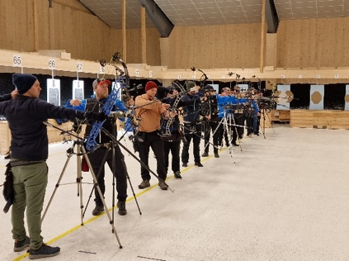
Ledare:
Magnus Carlsson och Håkan Johansson
Vi hade ett stort intresse och bortsett från att vi saknade vi en del dam-skyttar var övriga på plats.
Jag anser att det var väldigt lyckat och att vi fick en tidigare och mer organiserad start på säsongen än vanligt.
European Grand Prix Lilleshall 3-8 april
Till ett kallt, regnigt och blåsigt England skickade vi en liten trupp med två st skyttar med mål att ta en plats till European Games.
Vilket vi också lyckades med efter fantastiskt bra skytte av Jacob Benskjöld som slutade på 2a plats i Quata tournament.
P*lacering:
17e plats Erik Persson
17e plats Jacob Benskjöld
Ledare: Elin Kättström
European Grand Prix Umag 29 maj – 4 juni
Denna tävling hade vi inte med i planeringen från början men efter förfrågan från Alex Kullberg och Erik Persson så valde vi att skicka dessa skyttar.
Ledare: Elin Kättström
Placering:
9:e plats Alexander Kullberg
17e plats Erik Persson
World Cup Antalya 18-23 april
Antalya bjöd på sitt absolut bästa väder men tyvärr så klarade inte vi av att leverera här.
Julia Larsson gjorde sin första internationella tävling och var den enda av comp-skyttarna som tog sig vidare till final.
Hennes 641 gav henne en 63e plats i kvalet. Tyvärr förlorade hon sin första final med 139-145 vilket ändå är Julias högsta finalresultat.
Det krävdes 695 för att gå till final i herrklassen vilket gjorde att Alex fick skjuta en särskjutning om sista platsen. Tyvärr förlorade han den.
Erik Persson sköt 691 i kvalet och var därmed ute ur tävlingen.
Ledare här var Magnus Carlsson
World Cup Shanghai 16-21 maj
Vi reste med tre stycken skyttar samt Rickard Johansson som ledare och det var ganska utmanande att få till visa för tävlingen.
Vädret här var ganska kallt och blåsigt och resultaten därefter.
Kval:
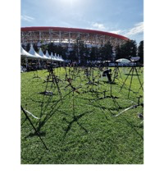
40 plats Alexander Kullberg på 687 poäng
45 plats Stefan Hansson på 685 poäng
65 plats Erik Persson på 675 poäng
Tyvärr missade då Erik finalstegen.
Bäst gick det för Stefan som slutade på 17e plats.
World Championship Berlin 31 juli - 6 aug
Det stora målet med säsongen var såklart VM.
Vi reste med en trupp på fyra skyttar, 3 herr och en damskytt.
Ledare: Elin Kättström och Magnus Carlsson
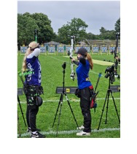
Kvalresultat:
58 plats Jaqueline Ringström på 668 poäng
37 plats Alexander Kullberg på 691 poäng
69 plats Jacob Benskjöld på 681 poäng
76 plats Joakim Limås på 678 poäng
Finalresultat
Dagen bjöd på storm med både starka vindar och regn.
1/48
Jaqueline förlorar tyvärr första matchen på 121-130 efter att ha tagit en stark ledning händer något och hon skjuter en bom som landar två tavlor bort.
Alex och Jocke möttes i första matchen och Alex vinner med 139-134
Jacob mötte Yakup från Turkiet och förlorade tyvärr på shootoff efter 138-138, 9-10
1/24
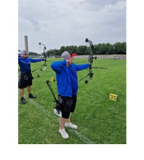
Alex sköt fältets högsta resultat på 146
1/16
regerande världsmästaren Nico Wiener stod för motståndet och Alex vinner med 143-135. Denna gång sköt han 3 högsta resultatet på fältet.
1/8
Alex sköt 148 och näst högsta resultatet på fältet. Endast Mike Slosser sköt högre på 149.
1/4
Inför en fullsatt läktare och live TV sändning möter Alex Kim Jungho från Korea, 4a i kvalet.
Resultatet blir 147-149 till Koreas fördel men Alex visade tydligt att han trivs på scenen.
En 5e plats individuellt är Sveriges största bedrift på många år i compoundklassen.

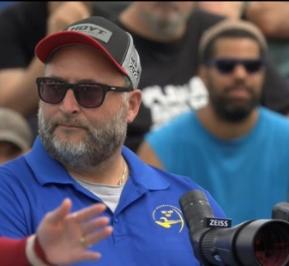
World Cup Paris 15-20 aug
Det var endast Alexander Kullberg som deltog i compound från Sveriges håll.
Ledare: Elin Kättström
Alex sköt 695 i kvalet och gick in i stegen på en 53e plats.
I finalerna avancerade han till en 7e plats genom:
1/16
Matchen slutade 143-143 och vinst till Alex efter ett X mot en 10a.
1/24
Matchen mot Stephan Hansen slutade 145-145 och vinst till Alex på särskjutning med ett X mot en 10a.
1/8
Stark match av Alex som slutade 149-143 mot Robin Jaatma
1/4
Tyvärr förlust mot Miguel Becerra med 143-147
Slutord
För att summera tävlingssäsongen 2023 vill jag säga att jag är väldigt nöjd. Vi kom från ett läge där skyttarna kände en hopplöshet och att det inte var lönt att satsa till att skapa bra förutsättningar och bra resultat.
Vi har haft 16 starter på internationella tävlingar och sett ett internationellt genombrott (på tavel-scenen) av Alex Kullberg.
Vi tog en EG plats genom riktigt bra skytte av Jacob Benskjöld.
Redan innan säsongen startade gav vi ok till Erik Persson och Alex Kullberg att skjuta tre st World Cup. Detta för att dom skulle kunna planera tid och ledighet optimalt.
Tyvärr valde Erik att hoppa av efter Shanghai men Alex sköt samtliga.
Vi lyckades även bygga en trupp som har gemenskap och glädje i det vi gör.
Jag vill tacka Elin för samarbetet under året, det har varit riktigt kul att samarbeta.
Det vi lyckades sämre med var att engagera damskyttarna. Av samtliga starter var endast 2 st på damsidan.
Jag fick även en del kritik för att jag inte höll fast vid uttagningskriterierna som vi satt upp till VM. Säkerligen befogad men jag är övertygad om att vi hade det bästa tillgängliga laget på startlinjen.
När jag tog uppdraget som förbundskapten för compound var inte planen att endast köra ett år. Jag tycker själv att det är för kort tid för att kunna göra något vettigt men det visade sig att fc jobbet var svårt att kombinera med min roll i styrelsen och jag valde att prioritera den senare då jag tror att jag gör mer nytta där.
Jag är dock stolt över är att lämna över ett lag i bättre form på alla plan än det jag tog över.
//
Magnus Carlsson
Förbundskapten Compound
Årsrapport juniorlandslag
Under året har vi haft som mål att vara ute och synas mera och hälsa på skyttar runt om i Sverige.
Vi har varit på flerta tävlingar inkl. Tavla JSM ute och inne.
Inomhus EM skulle gå i Turkiet. Vi tog ut två skyttar och en ledare för att åka på mästerskapet. Tyvärr drabbades Turkiet av en kraftig jordbävning och eventet var tvunget att ställas in.
Vi åkte till Norge med våra recurvare och compoundare dels för att tjuvstarta utomhussäsongen på en långhålls tävling inomhus men också för att bygga på gemenskapen. Väldigt lyckat tyckte deltagarna.
Årets första läger med bruttogruppen var i Hallsberg med tävlingar båda dagarna. Bra att få matcha sig mot andra tidigt för att se vart man står i träningen inför kommande utomhussäsong. Vi tog in Christine som ledare, som ledde lägret med Johanna.
Årets uppdrag i tavla var JVM i Irland där det blev en extra kylig och blöt upplevelse för oss som var där. En debut gjordes i dessa sammanhang och ihop med dom äldre skyttarna som snart går in i seniorklassen var det en bra mix på erfarenheter vilket visade på en bra kamratskap inom truppen. Roliga och bra erfarenheter tar vi med oss framöver.
Individuellt
17 Jennifer Winsenne, CU21W 33 Simon Mosén, CU21M
33 Kevin Hedenvang, RU21M 33 Lukas Jacobsson, RU21M
Mix
17 Jennifer Winsenne och Simon Mosén
Fält EM utspelade sig i Italienska, San Sicario. Riktigt utmanande banor i bergen, med ett väder som varierade från 22 grader och sol till snöfall och vind.
Individuellt
1a Jaqueline Ringström, CU21W 3a Tilde Ottosson, BU21W
3a Leo Pettersson, BU21M
7a Lukas Jacobsson, RU21M
Mix
2a Tilde Ottosson och Leo Pettersson, BU21
Höstläger genomfördes i bosön.
På detta lägret hade vi bla fyspass och fystester, utifrån kravprofilen, vilket vi genomför varje år med alla skyttar som är med på lägren. Denna gång var även seniorlandslagen med och parallellt ett Bredd läger för alla övriga juniorer.
Framåt finns behov att få mera erfarenheter och förberedelser inför landslagsuppdrag tex gemensamma träffar där läger med seniorerna är en viktig del i att förbereda juniorer. Kravprofilen och träningssplanering är viktiga återkommande moment på våra läger idag och det kommer det behöva vara även i fortsättningen.
Då vi tävlingsmässigt under tre årstid haft en plan att åka på europacuperna utan att lyckats, så har vi till 2023 valt att tänka om. Som förberedelse till JVM i Irland åkte hela bruttogruppen till Stavanger redan i januari.
Verksamhetsberättelse fältlandslaget 2023
Det stora målet med årets fältsäsong var EM i San sicario Italien. Mästerskapet gick av stapeln på samma plats som OS 2006 i Turin hade sina Bob och Skeleton tävlingar vilket gav mästerskapet en lite extra krydda. Sansicario Alto är beläget på hög höjd i dom italienska bergen vilket skulle få en stor påverkan på mästerskapet.
Uttagnings kriterierna för säsongen 2023 släpptes i februari där den stora förändringen för året var att möjligheten att påverka sin egenavgift i form av prispengar var borttagen till följd av en sänkt budget.
Fyra kvaltävlingar var listade för de skyttar som ville aspirera på en plats till EM. Tyvärr var uppslutningen från fram för allt de så kallade motionärsskyttarna på dessa tävlingar lågt, så pass lågt att en av kvaltävlingarna som var Extremfälten i Edsbyn ställdes in på grund av för få anmälningar. Banorna i Edsbyn var redan iordningsställda och klara och arrangörerna erbjöd landslaget att ha ett läger i Edsbyn istället. Tyvärr så var det för knappt med tid för att få ihop ett officiellt landslagsläger då inte alla skyttar hade möjlighet att ta sig till Edsbyn med så kort varsel. Några landslagsskyttar samt några andra skyttar som också redan var anmälda till tävlingen deltog i ett inofficiellt läger i Edsbyn 27-28 maj. Det blev ett bra läger med utmanande banor väldigt likt det som vi senar kommer att få möta i Italien under EM, vi tränade även finalskjutning samt hade lite samkväm med gemensam middag på kvällen.
Kampen om medaljerna hårdnar internationellt då flera professionella skyttar deltar än tidigare efter att världsrankingpoäng delas ut även på fältmästerskap. Vilket bland annat låg till grund för beslutet att höja kvalgränsen från ett snitt på topp 16 till ett snittresultat på topp 10 på de senaste fyra europamästerskapen, poänggränsen behövdes passeras vid minst ett tillfälle under en av kvaltävlingarna för att vara uttagningsbar.
Efter den sista kvaltävlingen i Grästorp kunde jag ta ut sju stycken skyttar till seniorlandslaget, Jonatan Andersson, Sandra Nyberg, Erika Jangnäs, Jacob Benschjöld, Erik Jonsson, Olivia Elamsson, Lina Björklund. Det vi saknade var en dam i compoundklasssen för att kunna delta i samtliga lagtävlingar under EM. Juniorlandslaget kaptener ansvarade för uttagningen av juniorlaget.
Innan avresan så hade vi även ett officiellt läger för landslaget i Södertälje, lägret genomfördes efter deras tävling och på schemat stod finalskytte och lagbygge. Samtliga skyttar förutom en skytt deltog på lägret där också skyttarna från juniorlandslaget också deltog med full uppslutning. Utfallet på lägret var fantastiskt roligt och lärorikt och vi tävlade finaler och fogades samman tills vi inte längre kunde se tavlorna på grund av mörkret.
Fält EM blev inte så framgångsrikt som vi hade hoppats på för seniorerna med endast en silvermedalj i herrarnas lagtävling (Jacob, Jonathan och Erik), men tävlingarna bjöd på en annan individuella framgångar i form av Jacob Benschjöld som slog ut en viss Schloesser från Nederländerna i en finalrond och slutade på en femteplats i Compound efter att han förlorat sin sista polmatch knappt. En mycket stark insatts från Jacob i konkurrens på absoluta världsnivå. Erika, Sandra och Jonathan i Recurve förlorade tyvärr sina första Polmatcher och slutade utanför topp 10. Lina och Olivia i Barebow slutade båda på en delad sjundeplats i mästerskapet. Erik som i grunden hade samma poäng som Esposito från Italien, båda två var rankade tvåa och enda sättet att avgöra vem av de som var direktkvalificerad till semifinalerna avgjordes i en särskjutningspil, Erik förlorade tyvärr med minder en halv centimeters marginal på ett 50 metersmål i en brant uppförsbacke. Erik fick därmed skjuta Polmatcher för att ta sig till semifinal, tyvärr förlorade han sin första match och därmed var även hanns mästerskap över individuellt. Erik slutade på en sjunde plats.
Vädret på den höga höjden uppe i bergen var också en faktor som spelade in för skyttarna, inte nog med att mästerskapet var belagt i en störtloppsbacke så kom även moln in över tävlingsområdet vilket gjorde att tävlingen var tvungen att stoppas och återupptas flertalet gånger av säkerhetsskäl då man inte kunde se tavlorna.
Under mixtävlingen fick vi minimalt med förberedelsetid inför Barebow matcherna på grund av dålig sikt på tävlingsbanorna, arrangörerna vill fortsätta skjuta tävlingen men vi ansåg att det var för farligt då vi inte ens med kikare kunde se vart pilarna träffade i tavlorna. När vi väl kunde fortsätta tävlingen så förlorade tyvärr Erik och Lina sin semifinal mot Italien och sedan i bronsmatchen förlorade de tyvärr även mot Frankrike och slutade på en fjärde plats. Inget bra mästerskap resultatmässigt för de svenska seniorerna.
Bättre och mer glädjande var juniorernas insatts under mästerskapet. Fyra Juniorer var anmälda Lukas Jacobsson, Jacqueline Ringström, Leo Pettersson och Tilde Ottosson som gjorde sin första individuella start i ett internationellt mästerskap, Dessa fyra Juniorer fick med sig fyra medaljer hem. Ett guld två silver och ett brons, mycket starkt resultat.
Jacqueline tog ett mycket övertygande EM guld i damer Compound efter att i finalen endast skjuta en pil utanför femmans ring, hennes resultat var ett av finaldagens högsta resultat oavsett ålder eller kön, mycket imponerande. Leo Pettersson kom till semifinal som han tyvärr förlorade, men han vann sin bronsmatch, även om hans skytte inte fungerat på topp under veckan så tar han återigen medalj för Sverige på ett internationellt mästerskap. Stark av honom att ta en medalj utan att prestera på topp vilket säger allt om hans nivå. Lukas låg efter grundomgången fyra efter ett stabilt resultat men förlorade tyvärr sin polmatch och slutade sjua. Tilde som gjorde sitt första internationella mästerskap var rankad trea efter kvalmatcherna men förlorade tyvärr sin semifinal men visade ett mycket starkt skytte i bronsmatchen som hon vann övertygande och vann därmed sin första internationella bronsmedalj Grattis till en stark insatts. Barebow mix bestod av Tilde och Leo de tog sig till final men förlorade tyvärr finalen och slutade på en mycket imponerande andraplats.
Sverige kom femma i den totala medaljligan vilket får ses som ett bra resultat med tanke på att vi var hälften så många skyttar som under EM två år tidigare då vi slutade tvåa i medaljligan.
Dom starkaste minnena från EM laget 2023 är gemenskapen och glädjen av att hjälpa varandra, resultaten var inte med oss som vi hoppats på överlag men vi stod ändå upp och hejade på de som var kvar i tävlingen och stöttade på det finaste sättet de som tävlat klart och det är det som jag tar med mig från mästerskapet förutom prestationer på tävlingsbanorna som gav medaljer all värme som vi laget visade varandra under hela resan.

Niklas Andersson
Förbundskapten Fält
2023-02-25
Avesta

Verksamhetsberättelse 3D-landslaget 2023
Årets mål, EM i Cesana San Sicario, Italien
Det börjar vara mer regel än undantag att världsläget är osäkert och att det är spännande/otrevligt att resa internationellt. Denna gång lyckades vi dock boka en mycket smidig resa med direktflyg till Milano och buss vidare till Cesana. Inga problem med logistiken med andra ord.
Truppen som åkte var klart mindre än normalt. 12 skyttar och två ledare. Sofie Johansson som veckan innan 3D-EM var domare på Fält-EM, stannade kvar och stöttade upp som ledarrsurs vilket var mycket uppskattat. Orsakerna till att det blev en liten trupp är faktiskt både ekonomiska och idrottsliga. Som alla är medvetna om är ekonomin ansträngd och för att hamna på en någorlunda godtagbar nivå på egenavgiften beslutades att minska på truppens storlek. Det som också spelade en stor roll var att vi i år hade skruvat upp kraven ordentligt för att vara uttagningsbar till landslaget. För att vara uttagningsbar krävdes poängnivåer motsvarande en åttonde plats i grunden räknat på ett snitt av de fyra senaste EM och VM-tävlingarna.
Innan laget togs ut hölls fem uttagningstävlingar med finaler/shoot off. Formatet följde samma som året innan och fungerar bra som uttagningstävling. De skyttar som togs ut har mer än väl klarat kvalgränser och även presterat bra i finalskytte. Dessutom har skyttar som under hela säsongen visat en stigande formkurva och målmedveten satsning prioriterats bland de som klarat de officiella poängkraven.
Om fjolårets VM var ett logistiskt självmord så var årets EM ett av de bättre mästerskapen som Italien har arrangerat. Det mesta flöt på utan krångel och vår upplevelse var att det var ett mycket juste och ärligt EM. Bra gjort Italien helt enkelt.
Tyvärr kom det även i år fram att skyttar som inte hör till 3D-landslaget har uttryckt väldigt negativa saker om vissa av våra skyttar. Det var inte av samma omfattning som 2022, men det är fortfarande långt ifrån acceptabelt.
Höjdpunkterna på EM var:
Fjärde plats till herrlaget.
Femte plats individuellt damer barebow (Lisbeth Andersson)
Femte plats individuellt damer compound (Lisa Södersten)
Utöver dessa så hade vi några topp tio placeringar men tyvärr inga medaljer.
Förväntningarna låg betydligt högre på laget och det krävs ett rejält omtag för att vi ska kunna komma tillbaka på internationell toppnivå. Trots kraftigt höjda krav så var vi rejält efter i många klasser. Hur vi ska göra för att höja nivån i Sverige är en inte alldeles enkel knut att lösa. Det vi med säkerhet kan säga är att större trupp ger ökade medaljchanser men det krävs mycket mer än så. För att bli bekväm med mästerskap måste vi få möjlighet att träna och tävla ”mästerskapsliknande”. Tillsammans med Norge och Danmark har tankarna på Nordiska Mästerskapen i 3D väckts och det kan vara ett bra exempel. Långsiktigt måste även de ekonomiska förutsättningarna förbättras kraftigt.
Det kan också vara så att vi måste gå ifrån ett strikt poängkrav och titta mer på en bedömd lämplighet för att bli uttagen. Detta är dock en känslig fråga då det snabbt kan upplevas som orättvisa uttagningar. Vi har helt enkelt en intressant tid framför oss när det gäller elitsatsning inom 3D.
2023 har vi inte ekonomi att genomföra vår vanliga återträff, så utvärdering kommer att ske via Teams med landslag och ledare.

Lennart Nordsvan, förbundskapten
Viola Antman, assisterande förbundskapten
Höstläger
I början på november hade alla landslag ett gemensamt läger på Bosön, det var 30 deltagarna från alla våra landslag och de olika förbundskaptenerna. Samtidigt pågick även ett breddläger för ungdomar.
Det var en intensiv helg med bågskytte, både långhåll, korthåll, fält och 3d, föreläsningar ibland annat nutrition, sponsring/varumärke, idrottspsykologi och även fystester.
Ett fåtal utvalda skyttar genomförde också skjuttester där man mätte viktfördelning under skottet. Väldigt intressant att se hur det påverkas av olika faktorer.
Fystester
Första övningen byggde på bålstyrka. Här visar Christine Bjerendal hur det gick till. Tanken var att hålla en 45 gradig situpsposition under så lång tid som möjligt. Händerna skulle placeras på bröstet och benen framåt. Rekordet denna gång blev 12 minuter och 30 sekunder.
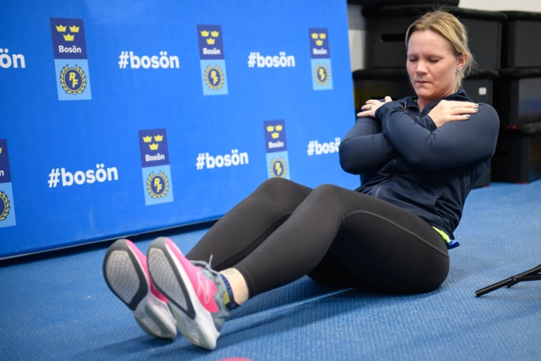
Christine Bjerendal: Foto: Jonas Hellsén
Nästa övning byggde också på att hålla uppe överkroppen så länge som möjligt, men för omväxlingens skull så var det nu dags att vända på sig. Sagt och gjort så fick skyttarna lägga sig på mage på en madrass, men med bålen utanför. Sedan var det bara att ge allt och hålla kroppen ovanför golvet. Här är det lite oklart vilken tid som vann, men om ni klarar er längre än 5 minuter så kan ni allt ge er själva en klapp på axeln.
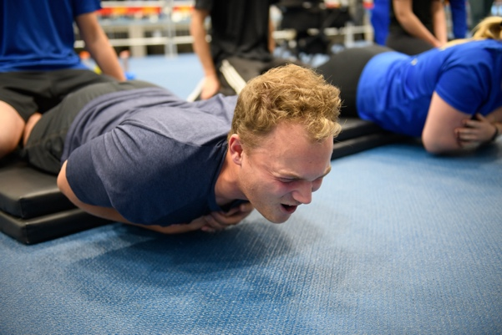
Jacob Benschjöld ger allt. Foto: Jonas Hellsén
Det mättes också vår maximala dragkraft. Varje skytt fick dra både på höger och vänsterarm. 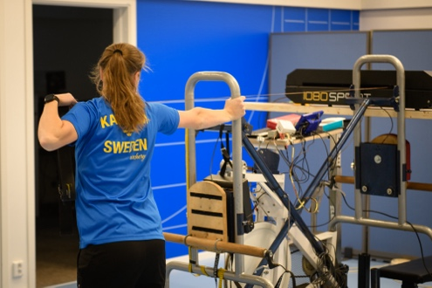
Ida Karlsson maxdragsmätningen: Foto: Jonas Hellsén
Sedan var det dags för det jobbigaste testet för dagen och kanske även den som många fruktade, konditionstestet. Testet för dagen var att på 6 minuter avverka så lång sträcka som möjligt. Här blev det 1516m som blev dagens bästa resultat.
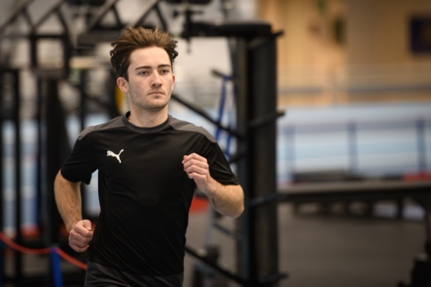
Lukas Jacobsson under konditionstestet: Foto: Jonas Hellsén

Sista övningen var knäböj och här överraskade en hel del skyttar. Niklas Andersson visade dock snabbt var skåpet skulle stå och avslutar sin tid som förbundskapten med att knäböja 135kg.

Efter lunchen var det dags för teambuilding, ett utmärkt tillfälle för att lära känna nya personer. Alla 70 deltagare delades in i nio olika lag (elit och bredd). Varje lag skulle genomföra fem stationer med allt från pussel till kast. Under tiden skulle också ett så högt torn som möjligt byggas av marschmallows och spaghetti. Intensivt, kladdigt och extremt roligt!
Sedan blev det skytte i vinnarhallen. Allt från 12 till 70 meter stod på tapeten. För några av elitskyttarna så blev det ett grymt tillfälle att få känna lite på utomhusavstånden efter några veckor inomhus. Medan de flesta ungdomarna passade på att umgås och träna med sina kompisar på 18 respektive 12 meter, spontana tävlingar bildades och många utbyten av tips och övningar.
På kvällen var det återigen dags för lite tävling, Cenneth Åhlund ledde en liten egensnickrad lagtävling. Det sköts med vänsterbågar på 3D-mål, plastbågar på skummål. Korthåll och långhåll. Sittandes och ståendes. En klassisk skojtävling för att runda ev en lång och intensiv dag.
Söndagen startade halv tio med skytte. Nåt att anmärka är att det bankades på dörren till Vinnarhallen redan vid åtta och vid halv tio hade de flesta redan skjutit en bra stund. Träningsvilligheten skyttarna har uppvisat under helgen bådar gott för framtiden. Skyttet blev klart vid lunchtid och sedan fick vi lära oss allt om hur vi ska äta för att faktiskt orka träna samt återhämta oss efteråt. Mellanmål är viktigt och att få i sig tillräckligt av både protein, kolhydrater och fett. Sami Kuronen gav råd och bra tips om det mesta här. En bra balans helt enkelt. Sist ut var en föreläsning med Niclas Green om hur man som skytt ska sköta mediakontakt och bra sätt att få in pengar av företag. Intressanta och konkreta tips på vad man ska göra och inte.
Lägret avslutades med en liten sammanfattning och utverdering innan skyttarna, rejält trötta och möra fick bege sig hemåt.
Beridet bågskytte
Vi har inom beridet bågskytte i Sverige arrangerat två stycken internationella tävlingar, varav den ena som del i internationella Grand prix-serien. Det har även arrangerats juniorläger i beridet bågskytte som Järnvägens BK stod för. I november arrangerades det en konferens för beridet bågskytte med fokus på sporten tillväxt och att få fler aktiva juniorer. Inom beridet bågskytte i Sverige arrangerades 13 stycken nationella tävlar över hela Sverige, varvid en av dessa var SM på Bro park. Vi hade totalt 12 stycken svenska deltagare på tre olika internationella tävlingar inom beridet bågskytte.

